Formato electrónico único
El contribuyente que emita comprobantes fiscales digitales por Internet que amparen retenciones e información de pagos deberá generarlos bajo el siguiente estándar XSD base y los XSD complementarios que requiera, validando su forma y sintaxis en un archivo con extensión XML, siendo este el único formato para poder representar y almacenar comprobantes de manera electrónica o digital.
Para poder ser validado, el comprobante fiscal digital por Internet que ampara retenciones e información de pagos deberá estar referenciado al namespace del comprobante fiscal digital por Internet que ampara retenciones e información de pago y referenciar la validación del mismo a la ruta publicada por el SAT en donde se encuentra el esquema XSD objeto de la presente sección (http://www.sat.gob.mx/esquemas/retencionpago/2/ retencionpagov2.xsd) de la siguiente manera:
<retenciones:Retenciones
xmlns:retenciones="http://www.sat.gob.mx/esquemas/retencionpago/2"
xmlns:xsi="http://www.w3.org/2001/XMLSchema-instance"
xsi:schemaLocation="
http://www.sat.gob.mx/esquemas/retencionpago/2
http://www.sat.gob.mx/esquemas/retencionpago/2/retencionpagov2.xsd"
……………..
</retenciones:Retenciones>
Es obligatorio el uso de la declaración: retenciones=http://www.sat.gob.mx/esquemas/retencionpago/2
Para que un comprobante sea válido debe cumplir con:
- Los lineamientos técnicos de forma y sintaxis para la generación de archivos XML especificados por el consorcio W3C, establecidos en www.w3.org .
- Las reglas de validación adicionales establecidas en este Anexo.
- Las reglas de validación adicionales establecidas en cada complemento que se integre en el archivo XML.
- Las reglas de validación particulares publicadas en la Resolución Miscelánea Fiscal.
Las reglas se aplicarán en el orden anterior. Si una regla tiene una redefinición en una regla subsecuente, debe cumplirse sólo la última regla.
Adicionalmente el contribuyente debe sujetarse a las disposiciones fiscales vigentes y aplicar lo establecido en la Guía de llenado del Comprobante Fiscal Digital por Internet que ampara retenciones e información de pagos que el Servicio de Administración Tributaria publique en su portal.
El documento XML debe expresarse bajo el estándar de codificación UTF-8 y en particular se deben usar secuencias de escape cuando en los valores especificados dentro de los atributos del archivo exista alguno de los siguientes casos especiales.
- En el caso del & se deberá usar la secuencia &amp;
- En el caso del “ se deberá usar la secuencia &quot;
- En el caso del < se deberá usar la secuencia &lt;
- En el caso del > se deberá usar la secuencia &gt;
- En el caso del ‘ se deberá usar la secuencia &apos;
Ejemplos:
Para representar nombre=“Juan & José & “Niño” se usará nombre=”Juan &amp; José &amp; &quot;Niño&quot;”

Estructura
Elemento: Retenciones
Diagrama
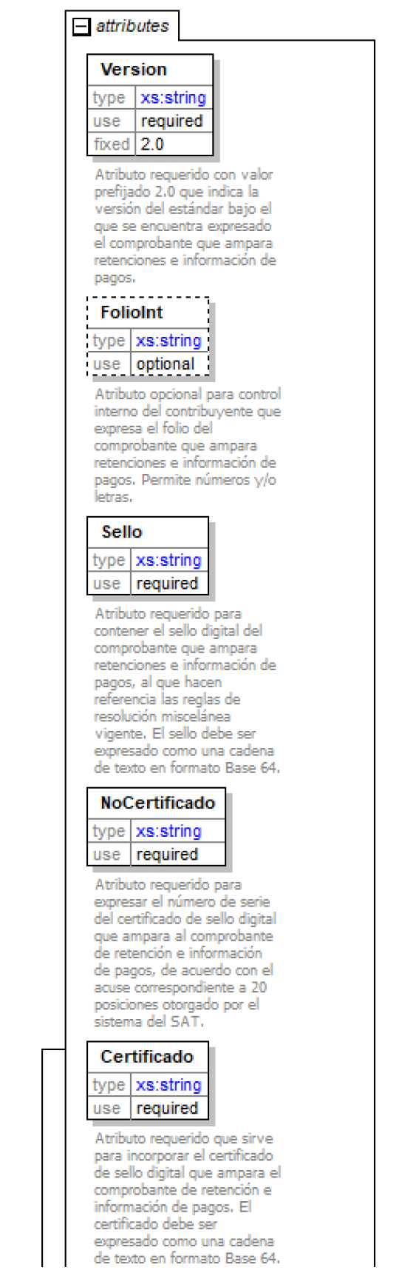
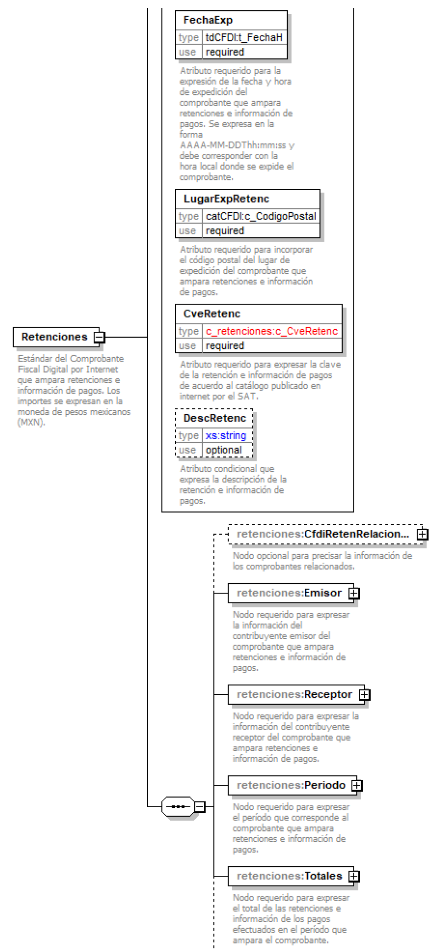
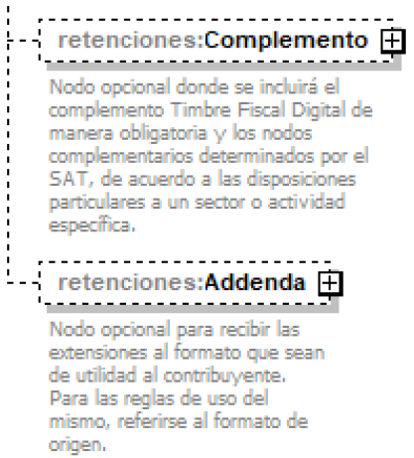

Descripción
Estándar del Comprobante Fiscal Digital por Internet que ampara retenciones e información de pagos. Los importes se expresan en la moneda de pesos mexicanos (MXN).
Atributos
Version
 | Descripción | Atributo requerido con valor prefijado 2.0 que indica la versión del estándar bajo el que se encuentra expresado el comprobante que ampara retenciones e información de pagos.
 | Uso | requerido
 | Valor Prefijado | 2.0
 | Tipo Base | xs:string
 | Espacio en Blanco | Colapsar
FolioInt
 | Descripción | Atributo opcional para control interno del contribuyente que expresa el folio del comprobante que ampara retenciones e información de pagos. Permite números y/o letras.
 | Uso | opcional
 | Tipo Base | xs:string
 | Longitud Mínima | 1
 | Longitud Máxima | 20
 | Espacio en Blanco | Colapsar
 | Patrón | [0-9a-zA-Z]{1,20}
Sello
 | Descripción | Atributo requerido para contener el sello digital del comprobante que ampara retenciones e información de pagos, al que hacen referencia las reglas de resolución miscelánea vigente. El sello debe ser expresado como una cadena de texto en formato Base 64.
 | Uso | requerido
 | Tipo Base | xs:string
 | Espacio en Blanco | Colapsar

NoCertificado
 | Descripción | Atributo requerido para expresar el número de serie del certificado de sello digital que ampara al comprobante de retención e información de pagos, de acuerdo con el acuse correspondiente a 20 posiciones otorgado por el sistema del SAT.
 | Uso | requerido
 | Tipo Base | xs:string
 | Longitud | 20
 | Espacio en Blanco | Colapsar
 | Patrón | [0-9]{20}
Certificado
 | Descripción | Atributo requerido que sirve para incorporar el certificado de sello digital que ampara el comprobante de retención e información de pagos. El certificado debe ser expresado como una cadena de texto en formato Base 64.
 | Uso | requerido
 | Tipo Base | xs:string
 | Espacio en Blanco | Colapsar

FechaExp
 | Descripción | Atributo requerido para la expresión de la fecha y hora de expedición del comprobante que ampara retenciones e información de pagos. Se expresa en la forma AAAA-MM-DDThh:mm:ss y debe corresponder con la hora local donde se expide el comprobante.
 | Uso | requerido
 | Tipo Especial | tdCFDI:t_FechaH
LugarExpRetenc
 | Descripción | Atributo requerido para incorporar el código postal del lugar de expedición del comprobante que ampara retenciones e información de pagos.
 | Uso | requerido
 | Tipo Especial | catCFDI:c_CodigoPostal
CveRetenc
 | Descripción | Atributo requerido para expresar la clave de la retención e información de pagos de acuerdo al catálogo publicado en internet por el SAT.
 | Uso | requerido
 | Tipo Especial | c_retenciones:c_CveRetenc
DescRetenc
 | Descripción | Atributo condicional que expresa la descripción de la retención e información de pagos.
 | Uso | opcional
 | Tipo Base | xs:string
 | Longitud Mínima | 1
 | Longitud Máxima | 100
 | Espacio en Blanco | Colapsar

Elementos Hijo (min,max)
Secuencia (1, 1)
  CfdiRetenRelacionados (0, 1)
  Emisor (1, 1)
  Receptor (1, 1)
  Periodo (1, 1)
  Totales (1, 1)
  Complemento (0, 1)
  Addenda (0, 1)

Elemento: CfdiRetenRelacionados
Diagrama
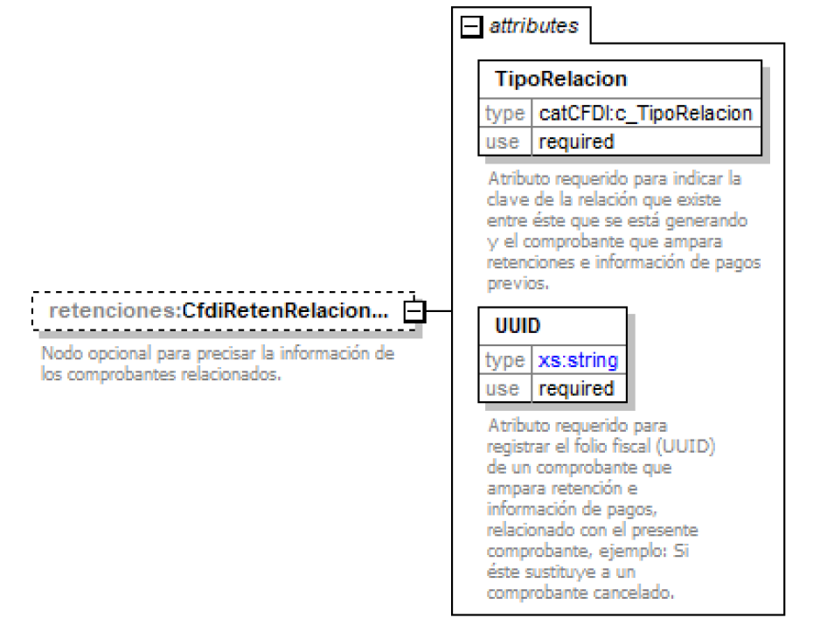
Descripción
Nodo opcional para precisar la información de los comprobantes relacionados.
Atributos
TipoRelacion
 | Descripción | Atributo requerido para indicar la clave de la relación que existe entre éste que se está generando y el comprobante que ampara retenciones e información de pagos previos.
 | Uso | requerido
 | Tipo Especial | catCFDI:c_TipoRelacion
UUID
 | Descripción | Atributo requerido para registrar el folio fiscal (UUID) de un comprobante que ampara retención e información de pagos, relacionado con el presente comprobante, ejemplo: Si éste sustituye a un comprobante cancelado.
 | Uso | requerido
 | Tipo Base | xs:string
 | Longitud | 36
 | Espacio en Blanco | Colapsar
 | Patrón | [a-f0-9A-F]{8}-[a-f0-9A-F]{4}-[a-f0-9A-F]{4}-[a-f0-9A-F]{4}-[a-f0-9A-F]{12}

Elemento: Emisor
Diagrama
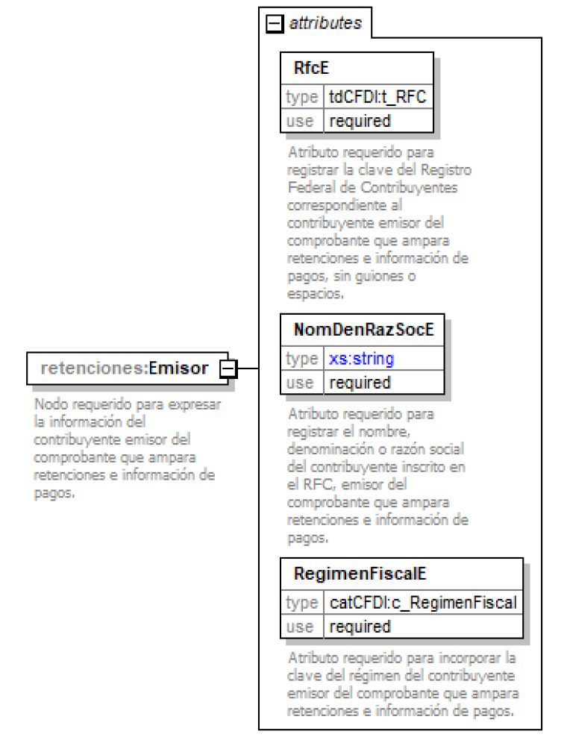
Descripción
Nodo requerido para expresar la información del contribuyente emisor del comprobante que ampara retenciones e información de pagos.
Atributos
RfcE
 | Descripción | Atributo requerido para registrar la clave del Registro Federal de Contribuyentes correspondiente al contribuyente emisor del comprobante que ampara retenciones e información de pagos, sin guiones o espacios.
 | Uso | requerido
 | Tipo Especial | tdCFDI:t_RFC
NomDenRazSocE
 | Descripción | Atributo requerido para registrar el nombre, denominación o razón social del contribuyente inscrito en el RFC, emisor del comprobante que ampara retenciones e información de pagos.
 | Uso | requerido
 | Tipo Base | xs:string
 | Longitud Mínima | 1
 | Longitud Máxima | 254
 | Espacio en Blanco | Colapsar
RegimenFiscalE
 | Descripción | Atributo requerido para incorporar la clave del régimen del contribuyente emisor del comprobante que ampara retenciones e información de pagos.
 | Uso | requerido
 | Tipo Especial | catCFDI:c_RegimenFiscal

Elemento: Receptor
Diagrama
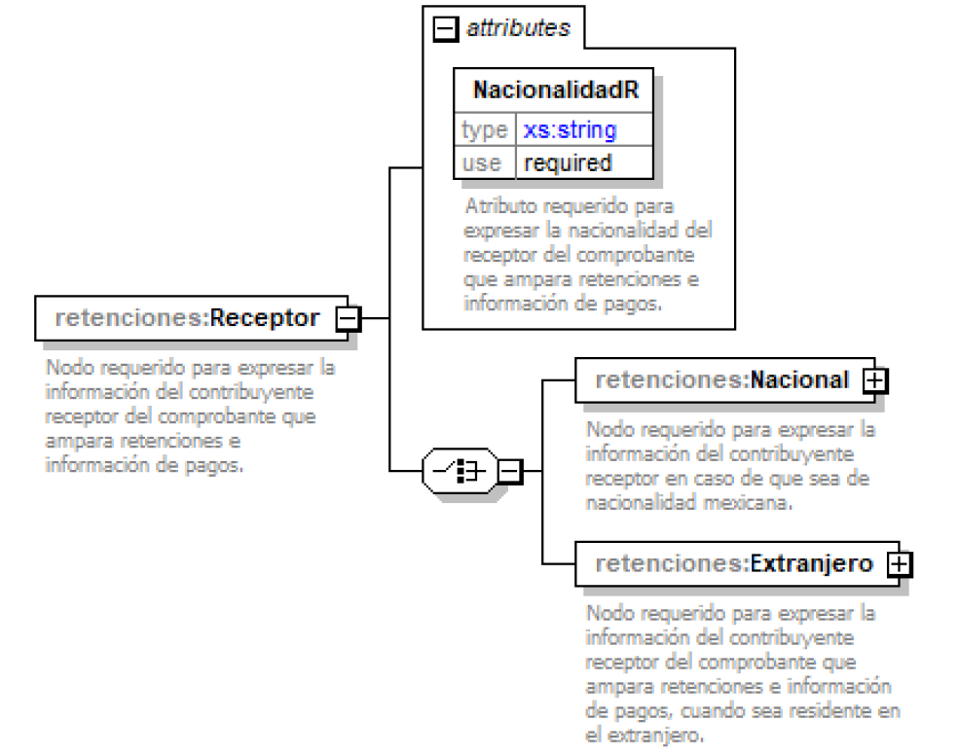
Descripción
Nodo requerido para expresar la información del contribuyente receptor del comprobante que ampara retenciones e información de pagos.
Atributos
NacionalidadR
 | Descripción | Atributo requerido para expresar la nacionalidad del receptor del comprobante que ampara retenciones e información de pagos.
 | Uso | requerido
 | Tipo Base | xs:string
 | Valores Permitidos | Nacional Extranjero
 | Espacio en Blanco | Colapsar

Elementos Hijo (min,max)
Opción (1, 1)
  Nacional (1, 1)
  Extranjero (1, 1)

Elemento: Nacional
Diagrama
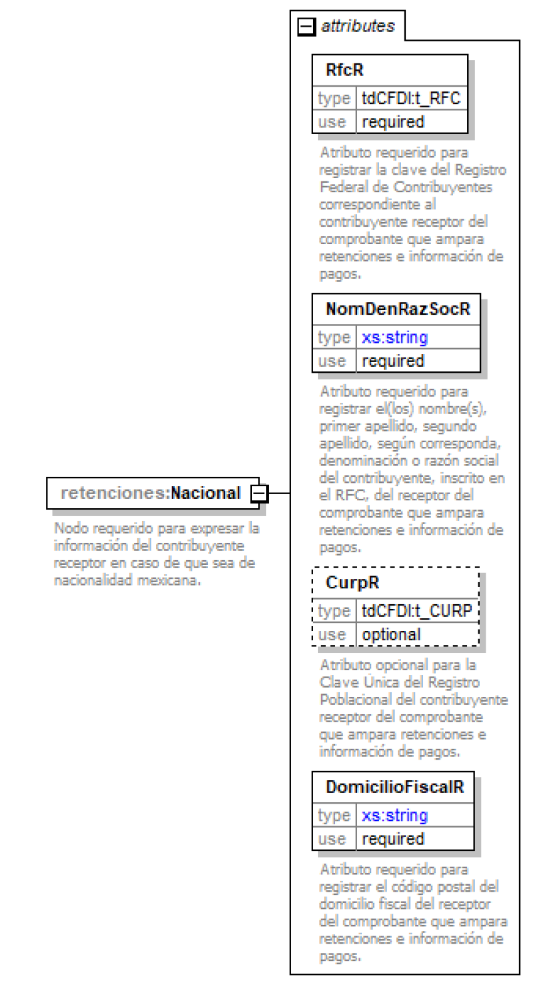
Descripción
Nodo requerido para expresar la información del contribuyente receptor en caso de que sea de nacionalidad mexicana.
Atributos
RfcR
 | Descripción | Atributo requerido para registrar la clave del Registro Federal de Contribuyentes correspondiente al contribuyente receptor del comprobante que ampara retenciones e información de pagos.
 | Uso | requerido
 | Tipo Especial | tdCFDI:t_RFC
NomDenRazSocR
 | Descripción | Atributo requerido para registrar el(los) nombre(s), primer apellido, segundo apellido, según corresponda, denominación o razón social del contribuyente, inscrito en el RFC, del receptor del comprobante que ampara retenciones e información de pagos.
 | Uso | requerido
 | Tipo Base | xs:string
 | Longitud Mínima | 1
 | Longitud Máxima | 254
 | Espacio en Blanco | Colapsar
CurpR
 | Descripción | Atributo opcional para la Clave Única del Registro Poblacional del contribuyente receptor del comprobante que ampara retenciones e información de pagos.
 | Uso | opcional
 | Tipo Especial | tdCFDI:t_CURP
DomicilioFiscalR
 | Descripción | Atributo requerido para registrar el código postal del domicilio fiscal del receptor del comprobante que ampara retenciones e información de pagos.
 | Uso | requerido
 | Tipo Base | xs:string
 | Longitud | 5
 | Espacio en Blanco | Colapsar
 | Patrón | [0-9]{5}

Elemento: Extranjero
Diagrama
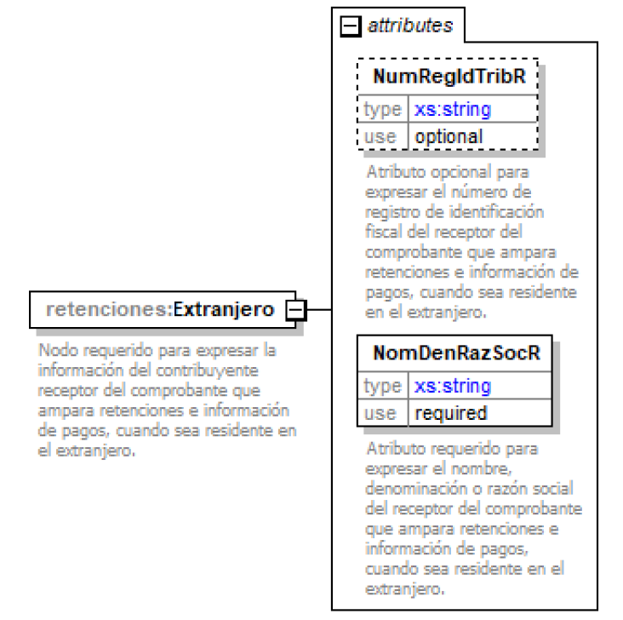
Descripción
Nodo requerido para expresar la información del contribuyente receptor del comprobante que ampara retenciones e información de pagos, cuando sea residente en el extranjero.
Atributos
NumRegIdTribR
 | Descripción | Atributo opcional para expresar el número de registro de identificación fiscal del receptor del comprobante que ampara retenciones e información de pagos, cuando sea residente en el extranjero.
 | Uso | opcional
 | Tipo Base | xs:string
 | Longitud Mínima | 1
 | Longitud Máxima | 20
 | Espacio en Blanco | Colapsar
NomDenRazSocR
 | Descripción | Atributo requerido para expresar el nombre, denominación o razón social del receptor del comprobante que ampara retenciones e información de pagos, cuando sea residente en el extranjero.
 | Uso | requerido
 | Tipo Base | xs:string
 | Longitud Mínima | 1
 | Longitud Máxima | 300
 | Espacio en Blanco | Colapsar

Elemento: Periodo
Diagrama
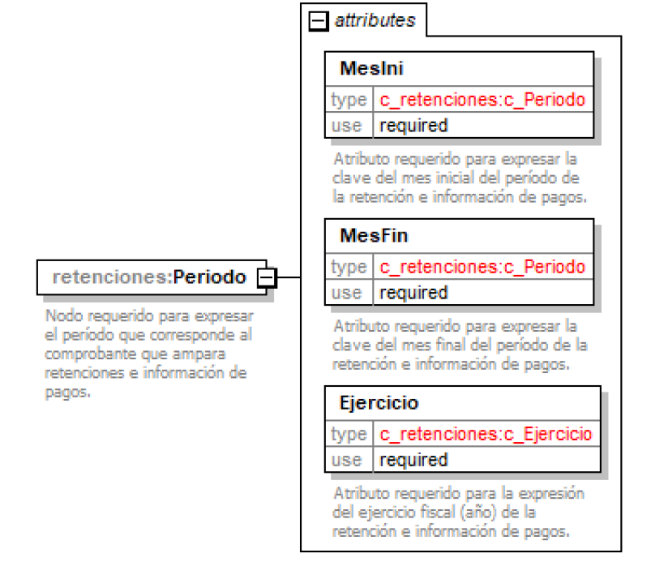
Descripción
Nodo requerido para expresar el período que corresponde al comprobante que ampara retenciones e información de pagos.
Atributos
MesIni
 | Descripción | Atributo requerido para expresar la clave del mes inicial del período de la retención e información de pagos.
 | Uso | requerido
 | Tipo Especial | c_retenciones:c_Periodo
MesFin
 | Descripción | Atributo requerido para expresar la clave del mes final del período de la retención e información de pagos.
 | Uso | requerido
 | Tipo Especial | c_retenciones:c_Periodo
Ejercicio
 | Descripción | Atributo requerido para la expresión del ejercicio fiscal (año) de la retención e información de pagos.
 | Uso | requerido
 | Tipo Especial | c_retenciones:c_Ejercicio

Elemento: Totales
Diagrama
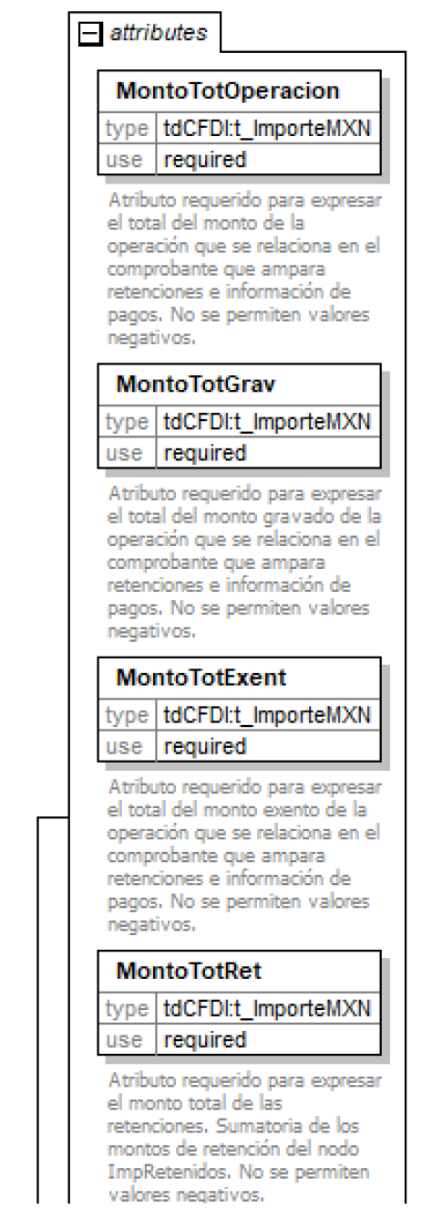

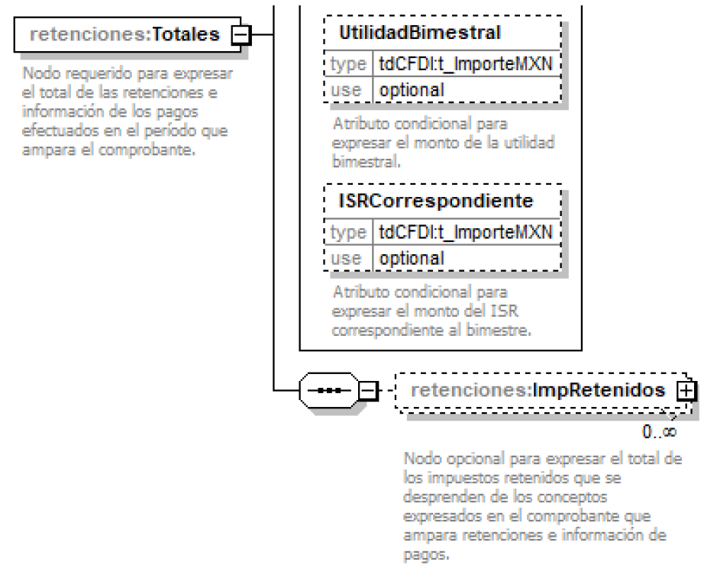
Descripción
Nodo requerido para expresar el total de las retenciones e información de los pagos efectuados en el período que ampara el comprobante.
Atributos
MontoTotOperacion
 | Descripción | Atributo requerido para expresar el total del monto de la operación que se relaciona en el comprobante que ampara retenciones e información de pagos. No se permiten valores negativos.
 | Uso | requerido
 | Tipo Especial | tdCFDI:t_ImporteMXN
MontoTotGrav
 | Descripción | Atributo requerido para expresar el total del monto gravado de la operación que se relaciona en el comprobante que ampara retenciones e información de pagos. No se permiten valores negativos.
 | Uso | requerido
 | Tipo Especial | tdCFDI:t_ImporteMXN
MontoTotExent
 | Descripción | Atributo requerido para expresar el total del monto exento de la operación que se relaciona en el comprobante que ampara retenciones e información de pagos. No se permiten valores negativos.
 | Uso | requerido
 | Tipo Especial | tdCFDI:t_ImporteMXN
MontoTotRet
 | Descripción | Atributo requerido para expresar el monto total de las retenciones. Sumatoria de los montos de retención del nodo ImpRetenidos. No se permiten valores negativos.
 | Uso | requerido
 | Tipo Especial | tdCFDI:t_ImporteMXN
UtilidadBimestral
 | Descripción | Atributo condicional para expresar el monto de la utilidad bimestral.
 | Uso | opcional
 | Tipo Especial | tdCFDI:t_ImporteMXN
ISRCorrespondiente
 | Descripción | Atributo condicional para expresar el monto del ISR correspondiente al bimestre.
 | Uso | opcional
 | Tipo Especial | tdCFDI:t_ImporteMXN

Elementos Hijo (min,max)
Secuencia (1, 1)
  ImpRetenidos (0, Ilimitado)

Elemento: ImpRetenidos
Diagrama
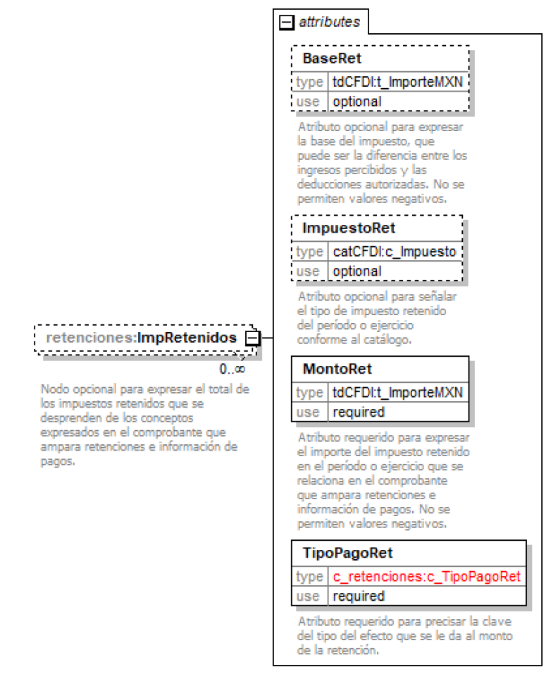
Descripción
Nodo opcional para expresar el total de los impuestos retenidos que se desprenden de los conceptos expresados en el comprobante que ampara retenciones e información de pagos.
Atributos
BaseRet
 | Descripción | Atributo opcional para expresar la base del impuesto, que puede ser la diferencia entre los ingresos percibidos y las deducciones autorizadas. No se permiten valores negativos.
 | Uso | opcional
 | Tipo Especial | tdCFDI:t_ImporteMXN
ImpuestoRet
 | Descripción | Atributo opcional para señalar el tipo de impuesto retenido del período o ejercicio conforme al catálogo.
 | Uso | opcional
 | Tipo Especial | catCFDI:c_Impuesto
MontoRet
 | Descripción | Atributo requerido para expresar el importe del impuesto retenido en el período o ejercicio que se relaciona en el comprobante que ampara retenciones e información de pagos. No se permiten valores negativos.
 | Uso | requerido
 | Tipo Especial | tdCFDI:t_ImporteMXN
TipoPagoRet
 | Descripción | Atributo requerido para precisar la clave del tipo del efecto que se le da al monto de la retención.
 | Uso | requerido
 | Tipo Especial | c_retenciones:c_TipoPagoRet

Elemento: Complemento
Diagrama
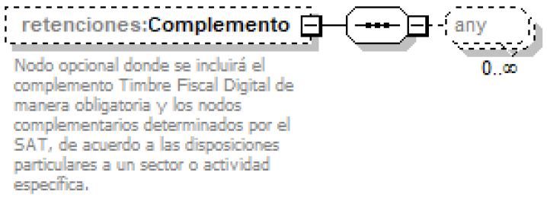
Descripción
Nodo opcional donde se incluirá el complemento Timbre Fiscal Digital de manera obligatoria y los nodos complementarios determinados por el SAT, de acuerdo a las disposiciones particulares a un sector o actividad específica.
Elementos Hijo (min,max)
Secuencia (1, 1)

Elemento: Addenda
Diagrama
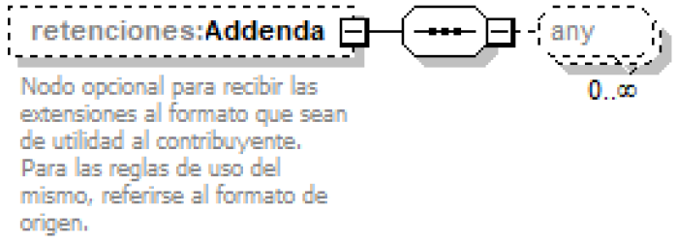
Descripción
Nodo opcional para recibir las extensiones al formato que sean de utilidad al contribuyente. Para las reglas de uso del mismo, referirse al formato de origen.
Elementos Hijo (min,max)
Secuencia (1, 1)

Código Fuente
<xs:schema xmlns:xs="http://www.w3.org/2001/XMLSchema" xmlns:retenciones="http://www.sat.gob.mx/esquemas/retencionpago/2" xmlns:c_retenciones="http://www.sat.gob.mx/esquemas/retencionpago/1/catalogos" xmlns:catCFDI="http://www.sat.gob.mx/sitio_internet/cfd/catalogos" xmlns:tdCFDI="http://www.sat.gob.mx/sitio_internet/cfd/tipoDatos/tdCFDI" targetNamespace="http://www.sat.gob.mx/esquemas/retencionpago/2" elementFormDefault="qualified" attributeFormDefault="unqualified">
<xs:import namespace="http://www.sat.gob.mx/esquemas/retencionpago/1/catalogos" schemaLocation="http://www.sat.gob.mx/esquemas/retencionpago/1/catalogos/catRetenciones.xsd"/>
<xs:import namespace="http://www.sat.gob.mx/sitio_internet/cfd/catalogos" schemaLocation="http://www.sat.gob.mx/sitio_internet/cfd/catalogos/catCFDI.xsd"/>
<xs:import namespace="http://www.sat.gob.mx/sitio_internet/cfd/tipoDatos/tdCFDI" schemaLocation="http://www.sat.gob.mx/sitio_internet/cfd/tipoDatos/tdCFDI/tdCFDI.xsd"/>
<xs:element name="Retenciones">
<xs:annotation>
<xs:documentation>Estándar del Comprobante Fiscal Digital por Internet que ampara retenciones e información de pagos. Los importes se expresan en la moneda de pesos mexicanos (MXN).</xs:documentation>
</xs:annotation>
<xs:complexType>
<xs:sequence>
<xs:element name="CfdiRetenRelacionados" minOccurs="0">
<xs:annotation>
<xs:documentation>Nodo opcional para precisar la información de los comprobantes relacionados.</xs:documentation>
</xs:annotation>
<xs:complexType>
<xs:attribute name="TipoRelacion" type="catCFDI:c_TipoRelacion" use="required">
<xs:annotation>
<xs:documentation>Atributo requerido para indicar la clave de la relación que existe entre éste que se está generando y el comprobante que ampara retenciones e información de pagos previos.</xs:documentation>
</xs:annotation>
</xs:attribute>
<xs:attribute name="UUID" use="required">
<xs:annotation>
<xs:documentation>Atributo requerido para registrar el folio fiscal (UUID) de un comprobante que ampara retención e información de pagos, relacionado con el presente comprobante, ejemplo: Si éste sustituye a un comprobante cancelado.</xs:documentation>
</xs:annotation>
<xs:simpleType>

<xs:restriction base="xs:string">
<xs:length value="36"/>
<xs:whiteSpace value="collapse"/>
<xs:pattern value="[a-f0-9A-F]{8}-[a-f0-9A-F]{4}-[a-f0-9A-F]{4}-[a-f0-9A-F]{4}-[a-f0-9A-F]{12}"/>
</xs:restriction>
</xs:simpleType>
</xs:attribute>
</xs:complexType>
</xs:element>
<xs:element name="Emisor">
<xs:annotation>
<xs:documentation>Nodo requerido para expresar la información del contribuyente emisor del comprobante que ampara retenciones e información de pagos.</xs:documentation>
</xs:annotation>
<xs:complexType>
<xs:attribute name="RfcE" type="tdCFDI:t_RFC" use="required">
<xs:annotation>
<xs:documentation>Atributo requerido para registrar la clave del Registro Federal de Contribuyentes correspondiente al contribuyente emisor del comprobante que ampara retenciones e información de pagos, sin guiones o espacios.</xs:documentation>
</xs:annotation>
</xs:attribute>
<xs:attribute name="NomDenRazSocE" use="required">
<xs:annotation>
<xs:documentation>Atributo requerido para registrar el nombre, denominación o razón social del contribuyente inscrito en el RFC, emisor del comprobante que ampara retenciones e información de pagos.</xs:documentation>
</xs:annotation>
<xs:simpleType>
<xs:restriction base="xs:string">
<xs:minLength value="1"/>
<xs:maxLength value="254"/>
<xs:whiteSpace value="collapse"/>
</xs:restriction>
</xs:simpleType>
</xs:attribute>
<xs:attribute name="RegimenFiscalE" type="catCFDI:c_RegimenFiscal" use="required">
<xs:annotation>
<xs:documentation>Atributo requerido para incorporar la clave del régimen del contribuyente emisor del comprobante que ampara retenciones e información de pagos.</xs:documentation>
</xs:annotation>
</xs:attribute>
</xs:complexType>
</xs:element>
<xs:element name="Receptor">
<xs:annotation>
<xs:documentation>Nodo requerido para expresar la información del contribuyente receptor del comprobante que ampara retenciones e información de pagos.</xs:documentation>
</xs:annotation>
<xs:complexType>
<xs:choice>
<xs:element name="Nacional">
<xs:annotation>
<xs:documentation>Nodo requerido para expresar la información del contribuyente receptor en caso de que sea de nacionalidad mexicana.</xs:documentation>
</xs:annotation>
<xs:complexType>
<xs:attribute name="RfcR" type="tdCFDI:t_RFC" use="required">
<xs:annotation>
<xs:documentation>Atributo requerido para registrar la clave del Registro Federal de Contribuyentes correspondiente al contribuyente receptor del comprobante que ampara retenciones e información de pagos.</xs:documentation>
</xs:annotation>
</xs:attribute>
<xs:attribute name="NomDenRazSocR" use="required">
<xs:annotation>

<xs:documentation>Atributo requerido para registrar el(los) nombre(s), primer apellido, segundo apellido, según corresponda, denominación o razón social del contribuyente, inscrito en el RFC, del receptor del comprobante que ampara retenciones e información de pagos.</xs:documentation>
</xs:annotation>
<xs:simpleType>
<xs:restriction base="xs:string">
<xs:minLength value="1"/>
<xs:maxLength value="254"/>
<xs:whiteSpace value="collapse"/>
</xs:restriction>
</xs:simpleType>
</xs:attribute>
<xs:attribute name="CurpR" type="tdCFDI:t_CURP" use="optional">
<xs:annotation>
<xs:documentation>Atributo opcional para la Clave Única del Registro Poblacional del contribuyente receptor del comprobante que ampara retenciones e información de pagos.</xs:documentation>
</xs:annotation>
</xs:attribute>
<xs:attribute name="DomicilioFiscalR" use="required">
<xs:annotation>
<xs:documentation>Atributo requerido para registrar el código postal del domicilio fiscal del receptor del comprobante que ampara retenciones e información de pagos.</xs:documentation>
</xs:annotation>
<xs:simpleType>
<xs:restriction base="xs:string">
<xs:length value="5"/>
<xs:whiteSpace value="collapse"/>
<xs:pattern value="[0-9]{5}"/>
</xs:restriction>
</xs:simpleType>
</xs:attribute>
</xs:complexType>
</xs:element>
<xs:element name="Extranjero">
<xs:annotation>
<xs:documentation>Nodo requerido para expresar la información del contribuyente receptor del comprobante que ampara retenciones e información de pagos, cuando sea residente en el extranjero.</xs:documentation>
</xs:annotation>
<xs:complexType>
<xs:attribute name="NumRegIdTribR" use="optional">
<xs:annotation>
<xs:documentation>Atributo opcional para expresar el número de registro de identificación fiscal del receptor del comprobante que ampara retenciones e información de pagos, cuando sea residente en el extranjero.</xs:documentation>
</xs:annotation>
<xs:simpleType>
<xs:restriction base="xs:string">
<xs:minLength value="1"/>
<xs:maxLength value="20"/>
<xs:whiteSpace value="collapse"/>
</xs:restriction>
</xs:simpleType>
</xs:attribute>
<xs:attribute name="NomDenRazSocR" use="required">
<xs:annotation>
<xs:documentation>Atributo requerido para expresar el nombre, denominación o razón social del receptor del comprobante que ampara retenciones e información de pagos, cuando sea residente en el extranjero.</xs:documentation>
</xs:annotation>
<xs:simpleType>
<xs:restriction base="xs:string">
<xs:minLength value="1"/>
<xs:maxLength value="300"/>
<xs:whiteSpace value="collapse"/>

</xs:restriction>
</xs:simpleType>
</xs:attribute>
</xs:complexType>
</xs:element>
</xs:choice>
<xs:attribute name="NacionalidadR" use="required">
<xs:annotation>
<xs:documentation>Atributo requerido para expresar la nacionalidad del receptor del comprobante que ampara retenciones e información de pagos.</xs:documentation>
</xs:annotation>
<xs:simpleType>
<xs:restriction base="xs:string">
<xs:whiteSpace value="collapse"/>
<xs:enumeration value="Nacional">
<xs:annotation>
<xs:documentation>Nacionalidad Mexicana</xs:documentation>
</xs:annotation>
</xs:enumeration>
<xs:enumeration value="Extranjero">
<xs:annotation>
<xs:documentation>Procedente de otro pais</xs:documentation>
</xs:annotation>
</xs:enumeration>
</xs:restriction>
</xs:simpleType>
</xs:attribute>
</xs:complexType>
</xs:element>
<xs:element name="Periodo">
<xs:annotation>
<xs:documentation>Nodo requerido para expresar el período que corresponde al comprobante que ampara retenciones e información de pagos.</xs:documentation>
</xs:annotation>
<xs:complexType>
<xs:attribute name="MesIni" type="c_retenciones:c_Periodo" use="required">
<xs:annotation>
<xs:documentation>Atributo requerido para expresar la clave del mes inicial del período de la retención e información de pagos.</xs:documentation>
</xs:annotation>
</xs:attribute>
<xs:attribute name="MesFin" type="c_retenciones:c_Periodo" use="required">
<xs:annotation>
<xs:documentation>Atributo requerido para expresar la clave del mes final del período de la retención e información de pagos.</xs:documentation>
</xs:annotation>
</xs:attribute>
<xs:attribute name="Ejercicio" type="c_retenciones:c_Ejercicio" use="required">
<xs:annotation>
<xs:documentation>Atributo requerido para la expresión del ejercicio fiscal (año) de la retención e información de pagos.</xs:documentation>
</xs:annotation>
</xs:attribute>
</xs:complexType>
</xs:element>
<xs:element name="Totales">
<xs:annotation>
<xs:documentation>Nodo requerido para expresar el total de las retenciones e información de los pagos efectuados en el período que ampara el comprobante.</xs:documentation>
</xs:annotation>
<xs:complexType>
<xs:sequence>
<xs:element name="ImpRetenidos" minOccurs="0" maxOccurs="unbounded">
<xs:annotation>

<xs:documentation>Nodo opcional para expresar el total de los impuestos retenidos que se desprenden de los conceptos expresados en el comprobante que ampara retenciones e información de pagos.</xs:documentation>
</xs:annotation>
<xs:complexType>
<xs:attribute name="BaseRet" type="tdCFDI:t_ImporteMXN" use="optional">
<xs:annotation>
<xs:documentation>Atributo opcional para expresar la base del impuesto, que puede ser la diferencia entre los ingresos percibidos y las deducciones autorizadas. No se permiten valores negativos.</xs:documentation>
</xs:annotation>
</xs:attribute>
<xs:attribute name="ImpuestoRet" type="catCFDI:c_Impuesto" use="optional">
<xs:annotation>
<xs:documentation>Atributo opcional para señalar el tipo de impuesto retenido del período o ejercicio conforme al catálogo.</xs:documentation>
</xs:annotation>
</xs:attribute>
<xs:attribute name="MontoRet" type="tdCFDI:t_ImporteMXN" use="required">
<xs:annotation>
<xs:documentation>Atributo requerido para expresar el importe del impuesto retenido en el período o ejercicio que se relaciona en el comprobante que ampara retenciones e información de pagos. No se permiten valores negativos.</xs:documentation>
</xs:annotation>
</xs:attribute>
<xs:attribute name="TipoPagoRet" type="c_retenciones:c_TipoPagoRet" use="required">
<xs:annotation>
<xs:documentation>Atributo requerido para precisar la clave del tipo del efecto que se le da al monto de la retención.</xs:documentation>
</xs:annotation>
</xs:attribute>
</xs:complexType>
</xs:element>
</xs:sequence>
<xs:attribute name="MontoTotOperacion" type="tdCFDI:t_ImporteMXN" use="required">
<xs:annotation>
<xs:documentation>Atributo requerido para expresar el total del monto de la operación que se relaciona en el comprobante que ampara retenciones e información de pagos. No se permiten valores negativos.</xs:documentation>
</xs:annotation>
</xs:attribute>
<xs:attribute name="MontoTotGrav" type="tdCFDI:t_ImporteMXN" use="required">
<xs:annotation>
<xs:documentation>Atributo requerido para expresar el total del monto gravado de la operación que se relaciona en el comprobante que ampara retenciones e información de pagos. No se permiten valores negativos.</xs:documentation>
</xs:annotation>
</xs:attribute>
<xs:attribute name="MontoTotExent" type="tdCFDI:t_ImporteMXN" use="required">
<xs:annotation>
<xs:documentation>Atributo requerido para expresar el total del monto exento de la operación que se relaciona en el comprobante que ampara retenciones e información de pagos. No se permiten valores negativos.</xs:documentation>
</xs:annotation>
</xs:attribute>
<xs:attribute name="MontoTotRet" type="tdCFDI:t_ImporteMXN" use="required">
<xs:annotation>
<xs:documentation>Atributo requerido para expresar el monto total de las retenciones. Sumatoria de los montos de retención del nodo ImpRetenidos. No se permiten valores negativos.</xs:documentation>
</xs:annotation>
</xs:attribute>
<xs:attribute name="UtilidadBimestral" type="tdCFDI:t_ImporteMXN" use="optional">
<xs:annotation>
<xs:documentation>Atributo condicional para expresar el monto de la utilidad bimestral.</xs:documentation>
</xs:annotation>
</xs:attribute>
<xs:attribute name="ISRCorrespondiente" type="tdCFDI:t_ImporteMXN" use="optional">
<xs:annotation>

<xs:documentation>Atributo condicional para expresar el monto del ISR correspondiente al bimestre.</xs:documentation>
</xs:annotation>
</xs:attribute>
</xs:complexType>
</xs:element>
<xs:element name="Complemento" minOccurs="0">
<xs:annotation>
<xs:documentation>Nodo opcional donde se incluirá el complemento Timbre Fiscal Digital de manera obligatoria y los nodos complementarios determinados por el SAT, de acuerdo a las disposiciones particulares a un sector o actividad específica.</xs:documentation>
</xs:annotation>
<xs:complexType>
<xs:sequence>
<xs:any minOccurs="0" maxOccurs="unbounded"/>
</xs:sequence>
</xs:complexType>
</xs:element>
<xs:element name="Addenda" minOccurs="0">
<xs:annotation>
<xs:documentation>Nodo opcional para recibir las extensiones al formato que sean de utilidad al contribuyente. Para las reglas de uso del mismo, referirse al formato de origen.</xs:documentation>
</xs:annotation>
<xs:complexType>
<xs:sequence>
<xs:any minOccurs="0" maxOccurs="unbounded"/>
</xs:sequence>
</xs:complexType>
</xs:element>
</xs:sequence>
<xs:attribute name="Version" use="required" fixed="2.0">
<xs:annotation>
<xs:documentation>Atributo requerido con valor prefijado 2.0 que indica la versión del estándar bajo el que se encuentra expresado el comprobante que ampara retenciones e información de pagos.</xs:documentation>
</xs:annotation>
<xs:simpleType>
<xs:restriction base="xs:string">
<xs:whiteSpace value="collapse"/>
</xs:restriction>
</xs:simpleType>
</xs:attribute>
<xs:attribute name="FolioInt" use="optional">
<xs:annotation>
<xs:documentation>Atributo opcional para control interno del contribuyente que expresa el folio del comprobante que ampara retenciones e información de pagos. Permite números y/o letras.</xs:documentation>
</xs:annotation>
<xs:simpleType>
<xs:restriction base="xs:string">
<xs:minLength value="1"/>
<xs:maxLength value="20"/>
<xs:whiteSpace value="collapse"/>
<xs:pattern value="[0-9a-zA-Z]{1,20}"/>
</xs:restriction>
</xs:simpleType>
</xs:attribute>
<xs:attribute name="Sello" use="required">
<xs:annotation>
<xs:documentation>Atributo requerido para contener el sello digital del comprobante que ampara retenciones e información de pagos, al que hacen referencia las reglas de resolución miscelánea vigente. El sello debe ser expresado como una cadena de texto en formato Base 64.</xs:documentation>
</xs:annotation>
<xs:simpleType>
<xs:restriction base="xs:string">
<xs:whiteSpace value="collapse"/>

</xs:restriction>
</xs:simpleType>
</xs:attribute>
<xs:attribute name="NoCertificado" use="required">
<xs:annotation>
<xs:documentation>Atributo requerido para expresar el número de serie del certificado de sello digital que ampara al comprobante de retención e información de pagos, de acuerdo con el acuse correspondiente a 20 posiciones otorgado por el sistema del SAT.</xs:documentation>
</xs:annotation>
<xs:simpleType>
<xs:restriction base="xs:string">
<xs:length value="20"/>
<xs:whiteSpace value="collapse"/>
<xs:pattern value="[0-9]{20}"/>
</xs:restriction>
</xs:simpleType>
</xs:attribute>
<xs:attribute name="Certificado" use="required">
<xs:annotation>
<xs:documentation>Atributo requerido que sirve para incorporar el certificado de sello digital que ampara el comprobante de retención e información de pagos. El certificado debe ser expresado como una cadena de texto en formato Base 64.</xs:documentation>
</xs:annotation>
<xs:simpleType>
<xs:restriction base="xs:string">
<xs:whiteSpace value="collapse"/>
</xs:restriction>
</xs:simpleType>
</xs:attribute>
<xs:attribute name="FechaExp" type="tdCFDI:t_FechaH" use="required">
<xs:annotation>
<xs:documentation>Atributo requerido para la expresión de la fecha y hora de expedición del comprobante que ampara retenciones e información de pagos. Se expresa en la forma AAAA-MM-DDThh:mm:ss y debe corresponder con la hora local donde se expide el comprobante.</xs:documentation>
</xs:annotation>
</xs:attribute>
<xs:attribute name="LugarExpRetenc" type="catCFDI:c_CodigoPostal" use="required">
<xs:annotation>
<xs:documentation>Atributo requerido para incorporar el código postal del lugar de expedición del comprobante que ampara retenciones e información de pagos.</xs:documentation>
</xs:annotation>
</xs:attribute>
<xs:attribute name="CveRetenc" type="c_retenciones:c_CveRetenc" use="required">
<xs:annotation>
<xs:documentation>Atributo requerido para expresar la clave de la retención e información de pagos de acuerdo al catálogo publicado en internet por el SAT.</xs:documentation>
</xs:annotation>
</xs:attribute>
<xs:attribute name="DescRetenc" use="optional">
<xs:annotation>
<xs:documentation>Atributo condicional que expresa la descripción de la retención e información de pagos.</xs:documentation>
</xs:annotation>
<xs:simpleType>
<xs:restriction base="xs:string">
<xs:minLength value="1"/>
<xs:maxLength value="100"/>
<xs:whiteSpace value="collapse"/>
</xs:restriction>
</xs:simpleType>
</xs:attribute>
</xs:complexType>
</xs:element>
</xs:schema>

